Koch – Duell der Niederländisch AG’s
Eine Gemeinschaftsaktion der GSR und des GSG
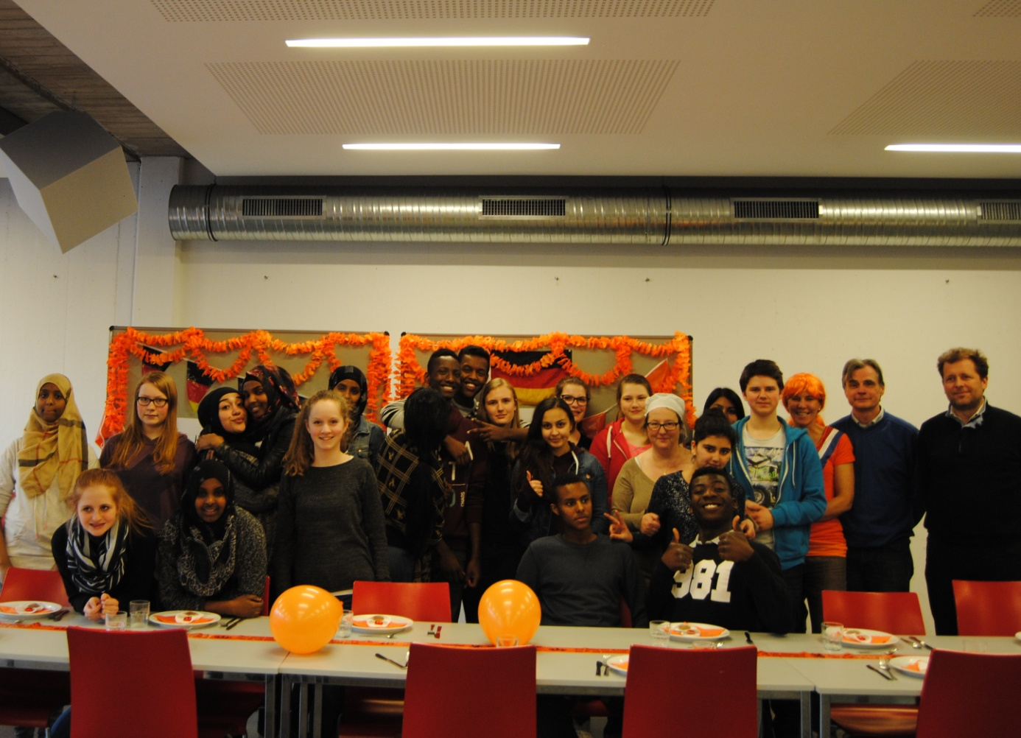
Mmmmmmhhhh lecker ….kochen und gemeinsam essen verbindet
5 Teams der 10er SchülerInnen der Niederländisch AG haben sich ein spannendes Kochduell geliefert. Jedes Team hat sich selber ein Hauptgericht und eine Nachspeise ausgesucht. Danach wurden Zutatenlisten geschrieben, die Lebensmittel eingekauft und gemeinsam gekocht. Es gab viele leckere Hauptspeisen: Lasagne, Blätterteigtaschen, Gemüse/Kartoffeltalern und Chicken mit einer Chipskruste. Gewonnen hat in dieser Kategorie ein leckeres Gemüse-Huhn-Currygericht mit Reis. Auch beim Nachtisch konnte niemand wiederstehen. Es war für jeden Geschmack etwas dabei. Wie wäre es mit einer Creme Brulee, einer Oreocreme, einem Himbeersmoothie, einem selbstgemachten Früchteeis oder dem Sieger in dieser Kategorie – einem Sommertraum aus cremigem Quark garniert mit frischen Früchten?
Was ist beim Kochen fast genauso wichtig wie das Gericht selber?
Richtig: die Tischdeko, der Aperitif und bei einem Duell unersetzbar: die Jury! Dieses Team aus GSR und GSG Schülerinnen hat ganze Arbeit geleistet und dem Event einen tollen Rahmen gegeben.
Und wer hat wieder einmal alles mit Herz, Verstand und Geduld begleitet?
Unser super Mensateam um Sabine Freitag – vielen Dank!!!
Unserer GSR / GSG Mixteam zuständig für Deko / Smoothies / Jury
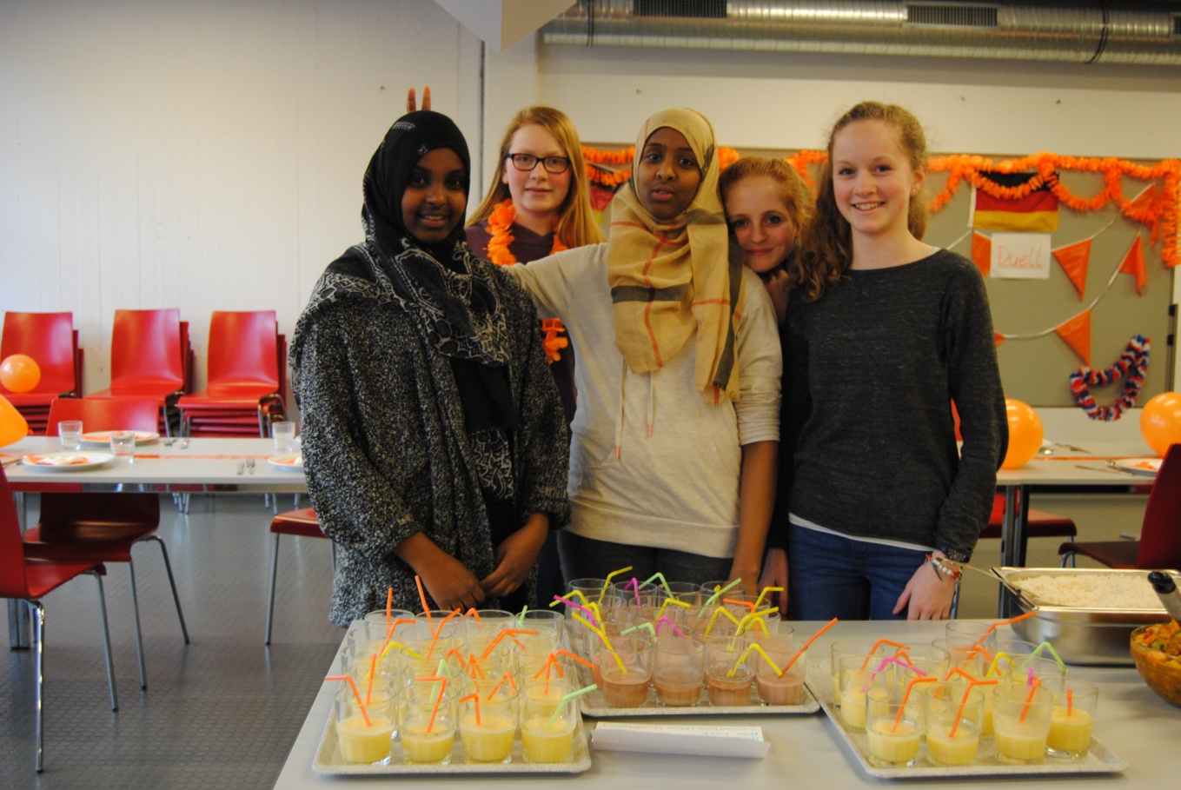
GSR: Helen und Ronja / GSG: Halima, Nuha, Linn
Das Team mit den leckeren Blätterteigtaschen und dem Oreo-Nachtisch
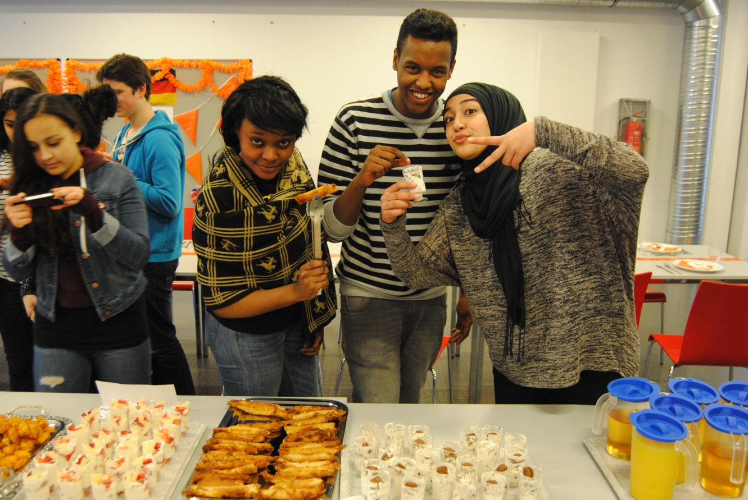
Vanessa, Kadir und Halime
Hier wurde der beste Nachtisch gemacht:
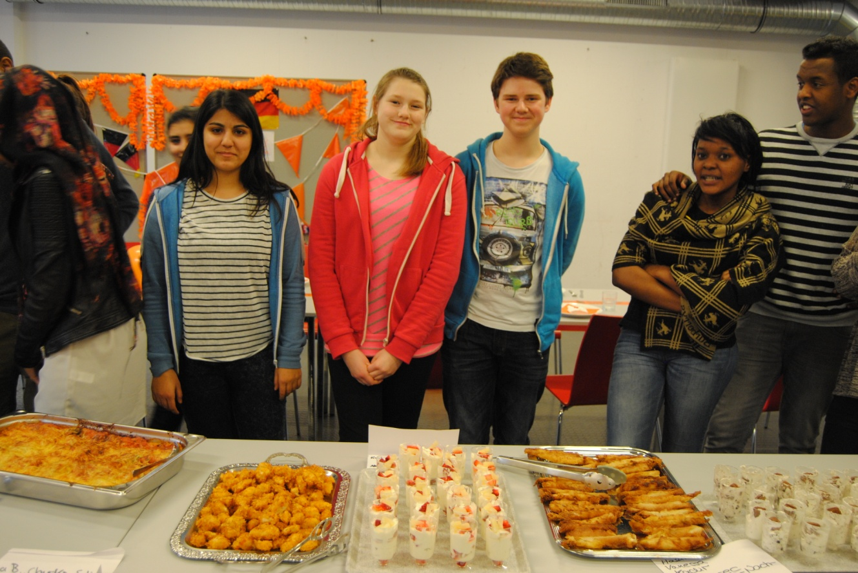
Rojbin, Anna und Dominik
Lasagne und selbstgemachtes Eis!!!
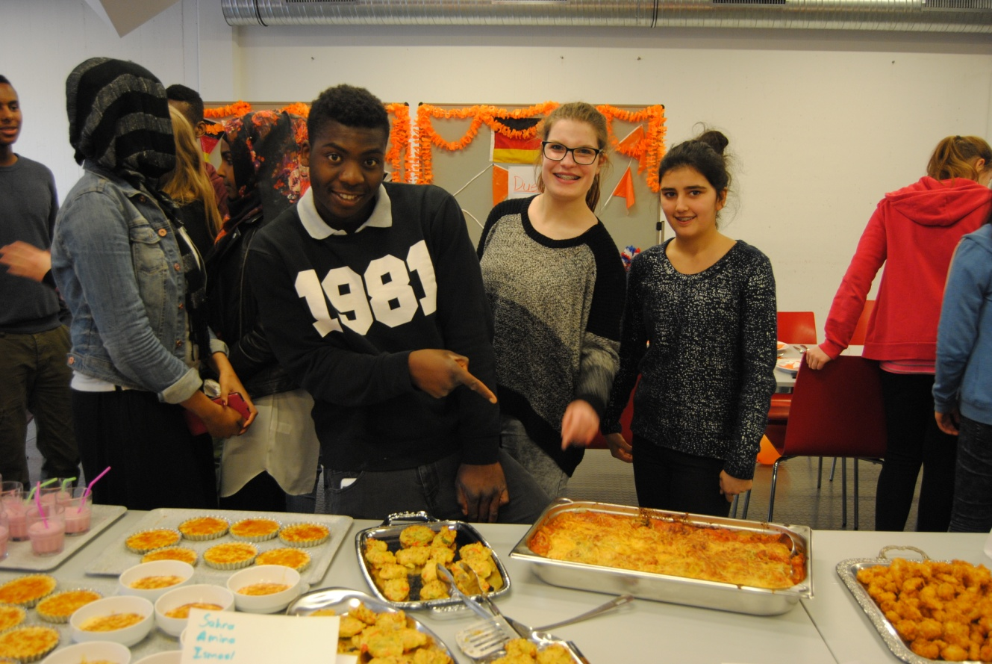
Chuks, Nina und Sali
….das war wirklich hohe Kochkunst…Creme Brulee als Nachtisch…
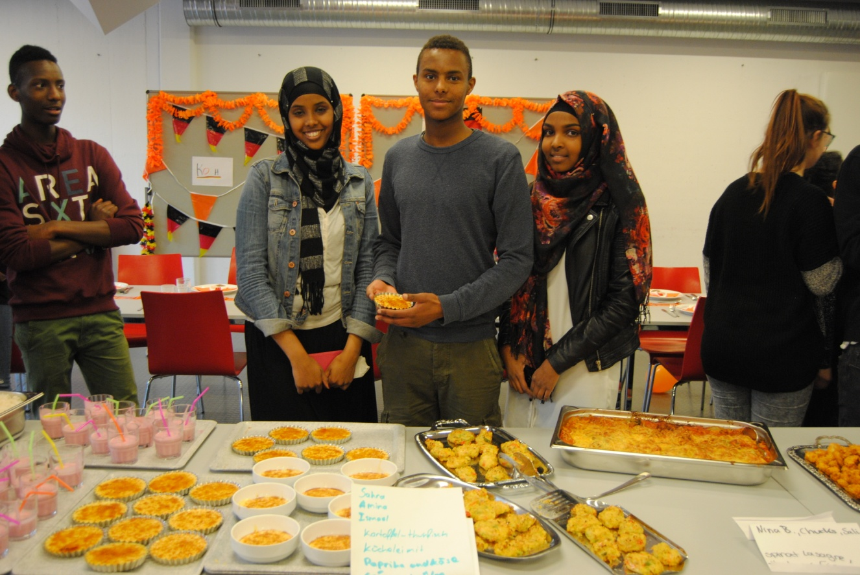
Sarah, Ismail und Amina
….here are the winner of the match…- die Sieger in der Kategorie Hauptspeise…
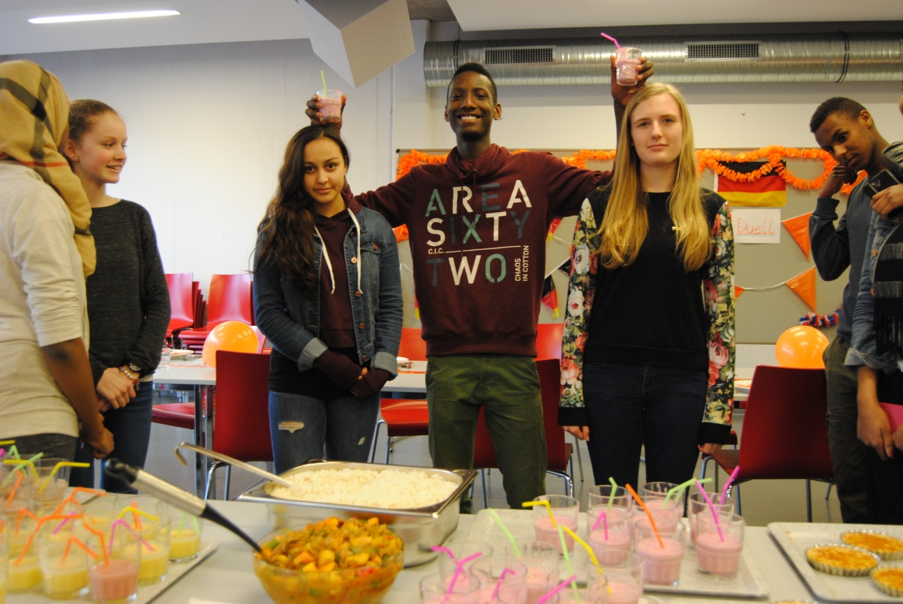
Scheimah, Tahirou und Nina
Winner Kategorie: Bester Hauptgang
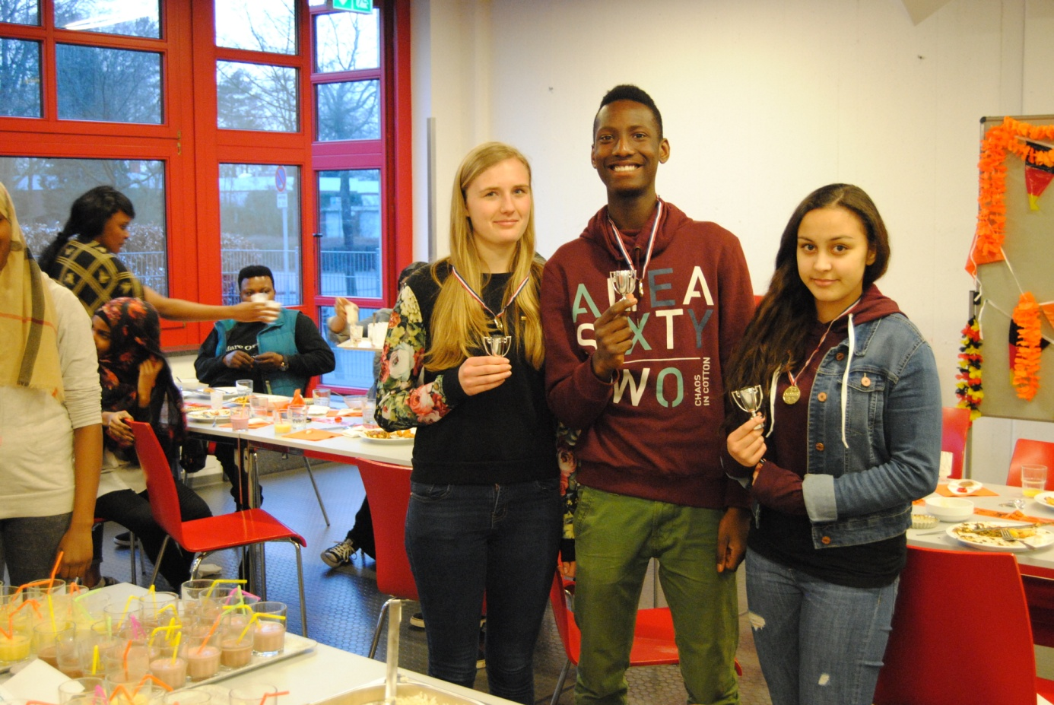
Winner Kategorie: Beste Nachspeise
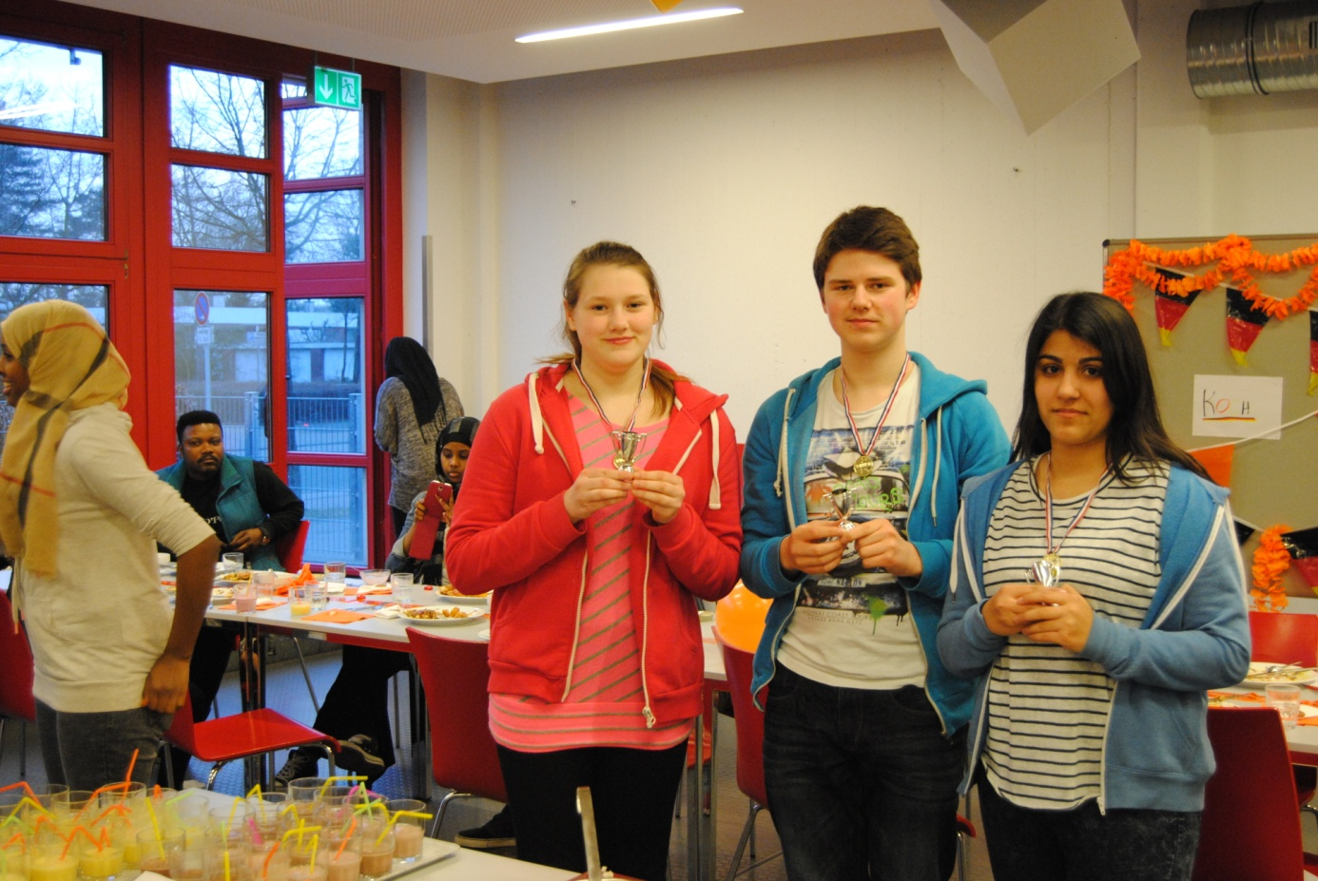
Anna, Dominik und Rojbin

